《减法》教学设计
一 、教学目标
1、通过操作初步知道减法的含义，并能正确读出减法算式。
2、在具体到情景与活动中理解减法的含义，并能用减法解决生活中简单的减法问题，体会到生活中有很多问题要用减法来解决。
3、正确口算5以内的减法，并会在减法算式后面填写得数。
二、预计教学时间： 1 节
三、教学重难点
认识减法的意义，正确读减法算式。
四、教学活动
（一）复习巩固
1、对口令，师生对，同桌对
3可以分成1和几？
4可以分成2和几？
5可以分成1和几？
……
2、在括号里填上适当的数。
（ ）
3 2 4 5

1 2
（ ） 1 （ ） （ ） 2
（二）故事导入，学习新课
1、故事导入，揭示课题
（教师带上兔子的头饰）兔妈妈看见大家很会计算，想起大家帮帮忙，它现在一共有几根胡萝卜？（兔妈妈左手拿2根胡萝卜，右手拿1根胡萝卜）
生：一共3根
师：你是怎样想的？
生：1+2=3或2+1=3
师：你真是一个认真学习的好孩子！谢谢你！（把右手的胡萝卜送给回答问题的孩子）
师：兔妈妈送了1根胡萝卜给小朋友，她还剩下几根呢？你是怎么想的呢？先对你的同桌说说，也可以用学具摆摆看。
学生汇报：原来有3根胡萝卜，拿走1根，还剩下2根。
2、揭示课题：
（1）教师：象这样的过程我们可以用减法算式来表示，板书3—1=2，中间这个运算符画像中文数字“一”，叫做减号（板书），这道算式是一道减法算式，读作：3减1等于2。
（2）带领全班读算式2遍。
（3）解释：减号前面的3表示原来有3个，减号后面的1表示拿走了1个，“=”后面的2表示还剩2个。以后我们遇到这种“去掉”或“减少”的情况都可以用减法来计算。
（三）运用减法计算的模型，自主探究
1、出示书第25页纸鹤图，让学生认真观察，图画的意思是什么？请在小组内交流。
预设1：桌上一共有3只纸鹤，拿走了1个，还剩下2个。
预设2：有3个小朋友，后来走了1个，还剩下2个。
2、提问：
（1）“走了”是什么意思？（强调“去掉或少了）
（2）你会用减法算式表示吗？
（3）算式了各个数字表示什么意思？
3、学习书第25页例2气球图。
教师（戴上刚才兔妈妈的头饰，手里拿着4个气球）：同学们今天学得真认真，她决定送2个气球给大家。（教师将2个气球给2名同学），现在还有几个气球？
（1）同桌交流后汇报
（2）教师板书：4—2=2
（3）指名学生解释算式的含义，然后全班齐读算式2遍。
（4）教师质疑：算式中有2个”2”,它们表示的意思一样吗？

（三） 巩固练习
【基础练习】
1、书第25页做一做，教师在黑板出示情景1的图，解释图意：这里有3朵花，拿走了2朵，可是在黑板上拿不走，我们就用虚线框把它框起来，表示拿走了。要求学生先独立完成，个别学生上黑板做，然后指导学生进行评价，评价时既要评是否正确，又要评书写情况。
2、完成书第26页第1，独立完成，讲评时要先讲讲图意。
3、完成书第26页第2，独立完成。
4、算一算。
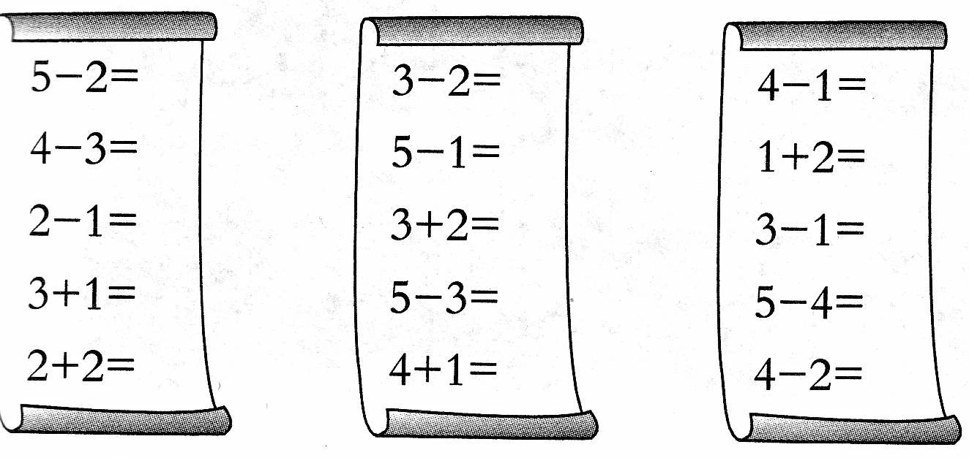
- 你能帮信鸽送信吗？
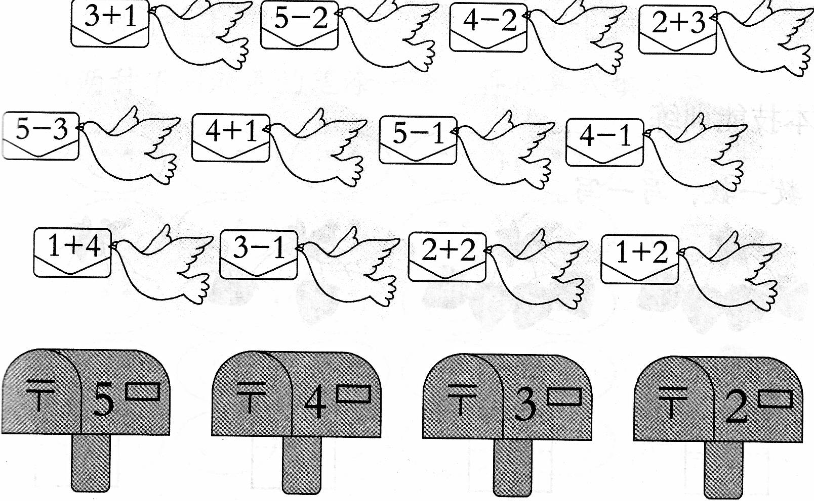
【提高练习】

【拓展练习】

